Entrevista al rector del Ateneo Universitario Sant Pacià

Armand Puig: “La humanidad debe configurarse como una sola familia”
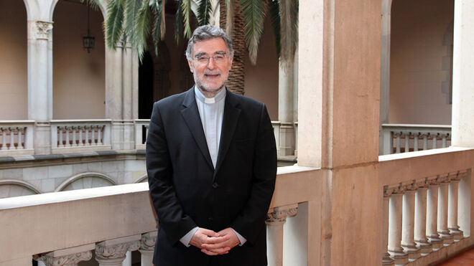
El Dr. Armand Puig i Tàrrech, rector del AUSP.

“El coronavirus ha creado una especie de angustia transversal, nos refugiamos de los peligros en nosotros mismos”

“El individualismo es algo que veníamos arrastrando de forma disimulada desde antes, y con la pandemia ha aflorado su carácter más dramático”

“El Evangelio invita a cuidar y curar las heridas de la naturaleza y las heridas del ser humano, que son dos cosas interrelacionadas”
03.03.2021 Jordi Pacheco corresponsal de RD en Catalunya
El Ateneo Universitario Sant Pacià (AUSP) organizó del 23 al 25 de febrero la primera parte del Congreso Internacional “Las heridas y las esperanzas de un mundo enfermo a la luz de la teología de la encarnación”. Tres días durante los cuales ocho expertos de diferentes ámbitos (social, sanitario, económico, geopolítico, antropológico, medioambiental, tecnológico y educativo) han reflexionado sobre la pandemia global y sus múltiples consecuencias. En esta conversación que tiene lugar telefónicamente, el Dr. Armand Puig i Tàrrech, rector del AUSP, hace balance de las enseñanzas de un Congreso celebrado con el objetivo de comprender la complejidad del presente y los retos más importantes de cara al futuro.
La bendición “Urbi et orbi” del 27 de marzo de 2020 del Papa Francisco en una Plaza de San Pedro vacía fue una de las imágenes más impactantes del año. Tanto es así, que sirvió como detonante para la celebración de este Congreso Internacional.
En aquella imagen hay dos novedades significativas. La de la plaza vacía y la de un Papa que aparece solo, sin el séquito que lo acompaña habitualmente. Además, Francisco optó por no hacer una eucaristía sino una oración dividida en dos partes: la primera, leer un texto y comentarlo —Marcos 4:35-41—, y la segunda, realizar una bendición reforzada por el sacramento de la eucaristía. Esto representa una novedad absoluta en las liturgias papales; además, la llovizna que caía sobre la plaza añadió un carácter profundo y dramático al momento. La lluvia es bendición, pero en aquel momento se mostró como indicio de un cierto misterio que envolvía la ceremonia. El Papa extrajo dos ideas básicas del Evangelio que marcarían su discurso sobre el coronavirus durante los meses siguientes. “Todos estamos en la misma barca” y “todos estamos llamados a remar juntos”. Dos frases simples y a la vez significativas. Por tanto, la humanidad debe configurarse como una sola familia, porque ante esta emergencia, si no vamos juntos, pueden quedar pueblos y continentes rezagados, cosa que iría en perjuicio de todos.
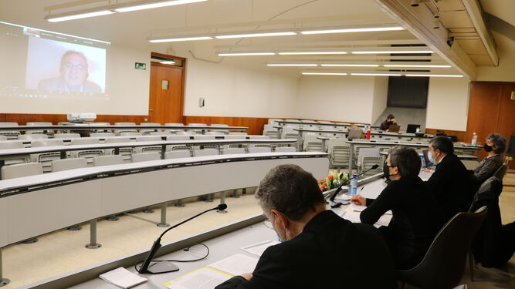
La primera parte del Congreso ha contado con cuatro ponencias telemáticas.
En este Congreso se ha hablado de la enfermedad del coronavirus y de otra enfermedad también transversal: el individualismo de nuestras sociedades. ¿En qué medida este individualismo nos impide ir hacia un mundo más fraternal y justo?
Durante los últimos decenios, nos hemos recluido en nosotros mismos; ha aumentado el número de personas que, por unas razones u otras, viven solas. En muchos casos, se ha impuesto aquello de “mejor solo que mal acompañado”, un dicho desafortunado, porque presupone mala la compañía del prójimo. Sin embargo, la soledad es el peor de los males, y la elección de vivir solo es quizás una de las consecuencias de este individualismo que flota en el ambiente. El coronavirus ha creado una especie de angustia transversal, nos refugiamos de los peligros en nosotros mismos y este miedo hace que muchas personas eviten al máximo salir de casa, ya sea por temor al contagio o a otros tipo de riesgos derivados de la pandemia. El individualismo es algo que veníamos arrastrando de forma disimulada desde hace un tiempo, y durante la pandemia ha aflorado su carácter más dramático. Hemos tenido que aceptar que muchos de nuestros seres queridos murieran sin poder ni tan siquiera visitarlos, lo cual ha sido muy duro. Es como si hubiésemos bebido de nuestra propia medicina.
Sostienen que la teología cristiana puede y debe realizar una aportación sustantiva en este momento en el que se desarrollan nuevos paradigmas. ¿Qué nos enseña la teología de la encarnación en momentos cómo el que vivimos?
Uno de los pilares fundamentales de la teología cristiana es la afirmación de que Dios se hizo hombre. Esto lo cambia todo, porque el mundo pasa a ser un espacio divino y humano al mismo tiempo a partir del momento en que Dios está en medio de nosotros. El discurso sobre la dignidad de la persona, por ejemplo, es profundamente teológico. No es solo un discurso de derechos humanos sino que hay también una implicación de esta encarnación a través de la cual Dios ha querido hacerse presente en nuestro mundo. El camino escogido es el de alguien que es el Hijo y se convierte en un hombre, como los demás. Por tanto, no podemos dejar de lado a nadie porque cualquier persona humana refleja esta encarnación de Dios y necesita de las demás, por tanto, la misma atención. Por eso hemos escogido este eje de la teología cristiana, porque nos ayuda a entender la importancia de ver al otro.
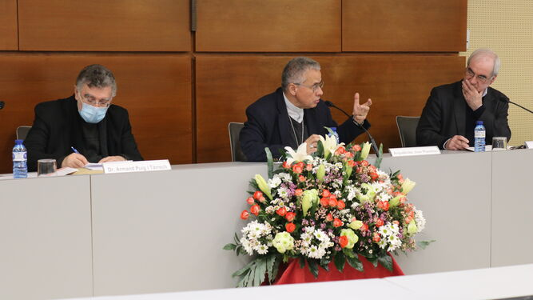
El arzobispo Joan Planellas, durante su intervención en el Congreso.
El Congreso se ha hecho eco de la situación de la juventud actual. Según el Dr. Michel Wieviorka, “nadie se ha interesado por los jóvenes, especialmente por los estudiantes durante los últimos meses”. Esta afirmación coincide con las protestas y disturbios en Cataluña a raíz de la detención de Pablo Hasél. ¿Cree que no se escucha lo suficiente a los jóvenes? ¿Está de alguna manera justificada esta reacción que están teniendo algunos de ellos?
La violencia es siempre injustificable incluso en situaciones límite. El Evangelio tiene una respuesta demoledora para esto: “Si alguien te pega en una mejilla, ofrécele también la otra” (Lucas 6, 29-42). Es decir, nunca, bajo ningún concepto, seas violento. Dicho esto, la sociedad y sus clases dirigentes han dejado de lado a los jóvenes, quienes se sienten desamparados y buscan que les den respuestas. Y no hablo de los agitadores, que son una minoría, sino de los jóvenes en general, de aquellos que tal vez no van a las manifestaciones pero que también sufren esta situación. Cuando se es joven y se ve el futuro negro, uno se cuestiona si vale la pena estudiar y formarse, y se acumula una tristeza interior que puede manifestarse en forma de depresión, frustración o rabia.
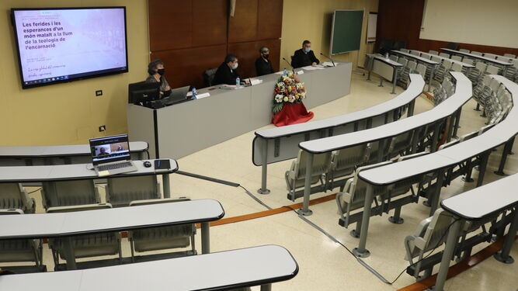
“Las heridas y las esperanzas de un mundo enfermo a la luz de la teología de la encarnación”
En relación con ese gran problema que es el cambio climático o la crisis socioambiental, el Dr. Lluc Torcal, del Monestir de Poblet, ha hecho referencia durante el Congreso a un término inquietante: el de la autodestrucción de la humanidad.
Sobre este asunto, Laudato Si’ anticipó proféticamente muchas cosas. La filosofía de esta reflexión papal tenía tres puntos: Dios, el ser humano y la naturaleza. Hemos de cuidar de los otros como si se tratara de nosotros mismos. El Evangelio invita a cuidar y curar las heridas de la naturaleza y las heridas del ser humano, que son dos cosas interrelacionadas. Pongamos por caso la Amazonia: la destrucción de los bosques que allí tiene lugar comporta la destrucción de sus habitantes. Y ahí perdemos todos, porque la masa forestal disminuye, hay más carbono en el aire y, por otro lado, perdemos culturas, y con ellas personas que ven terriblemente menguadas sus condiciones de vida. El cambio climático nos compete a todos y es una urgencia. Los glaciares se derriten y el nivel del mar sube, mientras grandes potencias mundiales como China, EEUU y Rusia siguen aumentando sus emisiones de CO2, negándose, así, a cumplir los compromisos climáticos acordados.
¿Cómo ve el futuro? ¿Volverán las cosas a ser como antes?
Algunas cosas cambiarán. Con la pandemia se ha visto, por ejemplo, lo absurdo de ciertos hábitos, como por ejemplo volar a otro país o ciudad para celebrar una reunión de trabajo de una hora; durante este último año hemos visto que gracias a las tecnologías de la comunicación esto es algo que probablemente dejará de tener lugar. Tras un año de crisis, la naturaleza y los efectos de la pandemia son más claros y parece obvio que sin reflexión y sin grandes acuerdos no se podrá avanzar. El aumento de las desigualdades a escala global hace necesario que se propague la solidaridad y que se extienda la la fraternidad universal y la esperanza.
https://www.religiondigital.org/espana/Armand-Puig-humanidad-configurarse-rector-pacia-catalunya-teologia-violencia-hasel_0_2319368051.html

